住建部：自2024年1月1日起，资质申报业绩必须录入四库一平台！资质系统已与学信网、职称、社保系统正式联网！

自2024年1月1日起由住建部审批的施工、设计、勘察、监理等全部资质申报，业绩必须录全国入四库一平台，且业企业业绩必须为A类，专业技术人员个人业绩要求的A级或B级工程项目，四库一平台无业绩将不再受理资质审批申请。
自2024年1月1日起，申请资质企业的业绩应当录入“省级监管平台”，由省级平台根据相关要求推送至“全国建筑市场平台”。交通、水利、通信、电力等专业厅局项目参照上述录入及申请流程，上报业绩由各专业厅局登录“省级监管平台”审核确认并推送至“全国建筑市场平台”。 住建部，建市规〔2023〕3号文，明确企业申请由住房城乡建设部负责审批的企业资质，其企业业绩应当是在全国建筑市场监管公共服务平台（四库一平台）上满足资质标准要求的A级工程项目，专业技术人员个人业绩应当是在全国建筑市场平台上满足资质标准要求的A级或B级工程项目。注意，此条内容是由住建部负责审批的全部资质，并不是只有建筑工程、市政公用工程施工总承包级资质。 明确住建部负责审批的含建筑、市政总承包以外凡是住建部审批的43项资质类别也均必须要入库，且业绩必须满足资质标准要求的A级业绩。 也就是说施工资质7类：建筑工程、市政公用工程、电力工程、矿山工程、冶金工程、石油化工工程、机电工程施工总承包资质二升一、一升特必须要入库。 由有关专业部门配合实施审查的企业资质，相关业绩由有关专业部门负责确认。公路工程、铁路工程、港口与航道工程、水利水电工程、通信工程施工总承包业绩根据有关专业部门要求执行。目前公路、水利等资质已经明确业绩录入要求。
设计资质16类等：
（一）建筑、市政、煤炭、化工石化医药、石油天然气（海洋石油）、电力、冶金、军工、机械、商物粮、核工业、轻纺、建材、农林行业及专业设计甲级资质。
（二）建筑工程事务所资质。
（三）工程设计专项甲级资质。
勘察资质6类：
岩土工程、岩土工程勘察（分项）、岩土工程设计（分项）、岩土工程物探测试检测监测（分项）、水文地质勘察、工程测量专业甲级资质。
监理资质8类：
房屋建筑工程、市政公用工程、电力工程、矿山工程、冶炼工程、化工石油工程、机电安装工程、通信工程监理专业甲级资质。
注意，以上资质类别凡是由住建部审批的的资质业绩必须要入库，且企业业绩必须满足资质标准要求的A级业绩，专业技术人员个人业绩应当是在全国建筑市场平台上满足资质标准要求的A级或B级工程项目。
原住建部负责资质审批的资质类别只有两项资质类别要求建筑工程、市政公用工程施工总承包二升一级资质申报为A级业绩，建筑工程、市政公用工程施工总承包一升特级资质没有业绩要求业绩等级，那么住建部通知发布后计划资质升级申报的企业要注意了，除房建、市政总包二升一级资质外，其他均面临这挑战，但是2023年9月15日-2023年12月31日为资质申报的窗口期，因为除房建、市政资质外其他的目前还没有要求录入平台，注意通知要求的是业绩2024年1月1日起才执行，如果业绩没有入库的其他项资质类别的企业可以着手资质申报准备工作，赶上升级的末班车。如果赶不上末班车自2024年1月1日起，资质申报难度将更加艰难。（注：除资质申报外业绩入库要求外其他的均是2023年9月15日正式实施，房建市政总包资质升级按原政策通知要求执行。）
注意：目前资质申报有两种申报途径，一种是建管平台，也就是说业绩已经录入到了四库一平台，切已经达到标准要求。第二种就是业绩没有在平台上，且企业还想资质赶到2023年12月31日前申报的，可以选择核查意见这种方式申请。因为住建部文件中明确说明：
四、完善业绩认定方式。申请由住房城乡建设部负责审批的企业资质，其企业业绩应当是在全国建筑市场监管公共服务平台上满足资质标准要求的A级工程项目，专业技术人员个人业绩应当是在全国建筑市场平台上满足资质标准要求的A级或B级工程项目。业绩未录入全国建筑市场平台的，申请企业需在提交资质申请前由业绩项目所在地省级住房城乡建设主管部门确认业绩指标真实性。自2024年1月1日起，申请资质企业的业绩应当录入全国建筑市场平台。申请由有关专业部门配合实施审查的企业资质，相关业绩由有关专业部门负责确认。
具体申报方式如下：
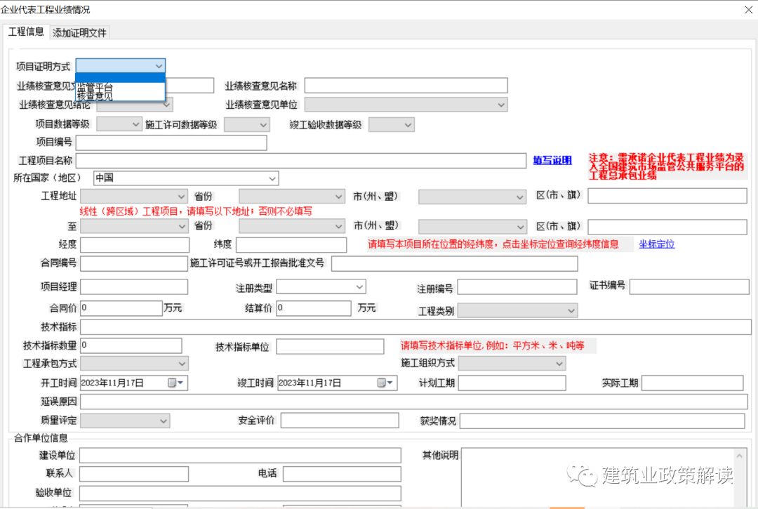
以下为住建部通知中业绩要求的摘要：
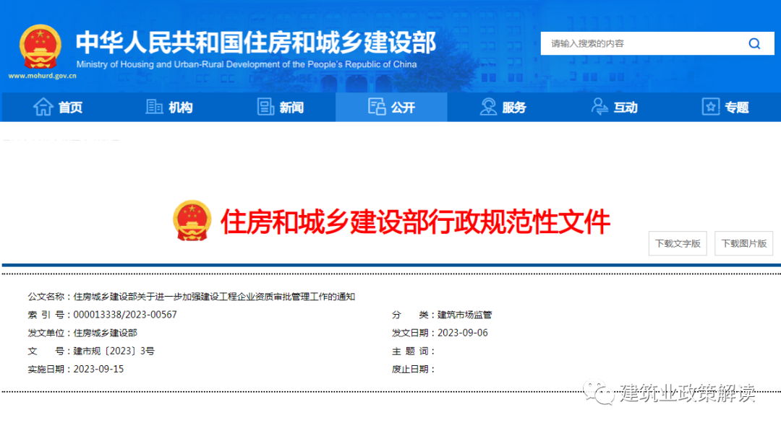
住房城乡建设部关于进一步加强建设工程企业资质审批管理工作的通知
完善业绩认定方式。申请由住房城乡建设部负责审批的企业资质，其企业业绩应当是在全国建筑市场监管公共服务平台上满足资质标准要求的A级工程项目，专业技术人员个人业绩应当是在全国建筑市场平台上满足资质标准要求的A级或B级工程项目。业绩未录入全国建筑市场平台的，申请企业需在提交资质申请前由业绩项目所在地省级住房城乡建设主管部门确认业绩指标真实性。自2024年1月1日起，申请资质企业的业绩应当录入全国建筑市场平台。申请由有关专业部门配合实施审查的企业资质，相关业绩由有关专业部门负责确认。
强化平台数据监管责任。住房城乡建设主管部门要加强对全国建筑市场平台数据的监管，落实平台数据录入审核人员责任，加强对项目和人员业绩信息的核实。全国建筑市场平台项目信息数据不得擅自变更、删除，数据变化记录永久保存。住房城乡建设部将以实地核查、遥感卫星监测等方式抽查复核项目信息，加大对虚假信息的处理力度，并按有关规定追究责任。
强化建筑业企业资质注册人员考核要求。申请施工总承包一级资质、专业承包一级资质的企业，应当满足《建筑业企业资质标准》（建市〔2014〕159号）要求的注册建造师人数等指标要求。
企业在申请资质时，应当对法定代表人、实际控制人、技术负责人、项目负责人、注册人员等申报材料的真实性进行承诺，并授权住房城乡建设主管部门核查社保、纳税等信息。
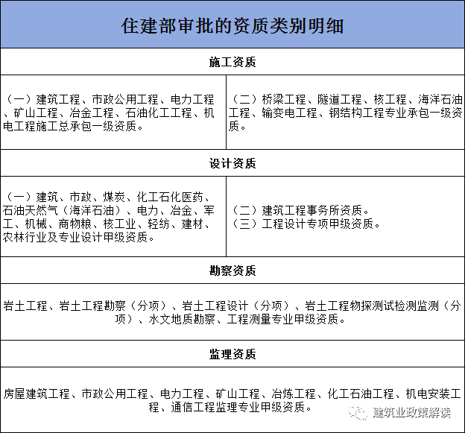
以上图片内资质类别自2024年1月1日起其企业申报业绩应当是在全国建筑市场监管公共服务平台（四库一平台）上满足资质标准要求的A级工程项目，专业技术人员个人业绩应当是在全国建筑市场平台上满足资质标准要求的A级或B级工程项目。四库一平台无业绩将不予受理资质申报业务。其中申请施工总承包一级资质、专业承包一级资质的企业，必须满足资质标准注册建造师人数等指标要求。

资质系统已与学信网、职称,社保系统正式联网

资质审批系统已与学信网、人社部职称、社保系统正式联网，申请办理各类资质审批事项的企业需要注意了，尤其是频繁挂证的人员，社保不唯一，学信网查不到学历，人社部系统职称查不到的，将会影响各类申报业务。
